高 一 生 物 第 二 学 期 期 中 试 题
一：选择题：（共50分，1-20每题1分，21-35每题2分）
1.揭示基因化学本质的表述是 （ ）
A.基因是遗传物质的功能单位 B.基因是有遗传效应的DNA片段
C.基因是蕴含遗传信息的核苷酸序列 D.基因在染色体上呈线性排列
2．在减数分裂过程中，含有与体细胞相同的染色体数，但不含同源染色体的时期是（ ）
A．减数第一次分裂中期 B．减数第一次分裂后期
C．减数第二次分裂中期 D．减数第二次分裂后期
3．基因型为Bb的动物，在其精子形成过程中，基因B与B、b与b和B与b的分开，分别发生在 （ ）
①精原细胞形成初级精母细胞 ②初级精母细胞形成次级精母细胞
③次级精母细胞形成精细胞 ④精细胞变形成为精子
A．①②③ B．③③② C．②②② D．②③④
4．在显微镜下观察动物组织切片，发现细胞内的染色体数目有的是体细胞的一半，有的是体细胞的2倍，该切片可能取自（ ）
A．人的皮肤 B．绵羊肝脏 C．牛卵巢 D．家兔胚胎
5.下列各组中不属于相对性状的是 （ ）
A．水稻早熟和晚熟 B．豌豆的紫花和红花
C．小麦的抗病和易感染疾病 D．绵羊的长毛和细毛
6.下列表示等位基因的是（ ）
A．YY B.Yy C.yy D.XY
7．最能体现基因分离定律实质的是（ ）
A．F_{l}显隐性之比为1：0 B．F₂显隐性之比为3：1
C．F₂的基因型之比为1：2：1 D．测交后代显隐性之比为1：1
8.一个配子的基因组成为AB,产生这种配子的生物体是
A．显性纯合子 B．隐性纯合子 C．杂合子 D．不能判断
9.下列各项过程中，遵循“碱基互补配对原则”的有 ( )
①DNA复制 ②RNA复制 ③转录 ④翻译 ⑤逆转录
A.①②③④⑤ B.①③④ C.①②③ D.①③⑤[来源:学#科#网Z#X#X#K]
10.信使RNA在细胞核中合成，它从细胞核中出来与核糖体结合的过程中，要通过几层选择透过性膜 ( )
A.0层 B.1层 C.2层 D.3层
11.某蛋白质分子含有ａ条肽链，ｂ个肽键，则控制合成该蛋白质的基因至少含几个碱基对 ( )
A.a＋b B.a－b C.6（a＋b） D.3（a＋b）
12.下列肯定不是密码子的碱基排列顺序的是 ( )
A.AAA B.UUU C.GTA D.GUC
13. 豌豆中控制高茎性状的基因（D）与控制矮茎性状的基因（d）的区别在于它们 ( )
A、组成的基本单位不同 B、碱基排列顺序不同
C、所含的密码子不同 D、在同源染色体上的位置不同
14．某同学制作的DNA双螺旋结构模型中，在一条链中所用碱基模块A∶C∶T∶G为1∶2∶3∶4，则该模型中上述碱基模块的比应为 （ ）
A.1∶2∶3∶4 B.3∶4∶1∶2 C.1∶1∶1∶1 D.2∶3∶2∶3
15. 噬菌体在增殖过程中所用的原料是（ ）
A. 噬菌体的脱氧核苷酸和氨基酸 B. 噬菌体的脱氧核苷酸、细菌的氨基酸
C. 细菌的脱氧核苷酸和氨基酸 D. 细菌的脱氧核苷酸、噬菌体的氨基酸
16．噬菌体侵染细菌的实验证明了（ ）
A．蛋白质是遗传物质 B．DNA是遗传物质
C．DNA是主要的遗传物质 D．蛋白质或DNA是遗传物质
17．SARS病原体是一种冠状病毒，其遗传物质是一条单链RNA，下列关于SARS病毒的叙述中，正确的是（ ）
A. 可独立生活和复制 B. DNA和RNA同时存在
C. 能在寄主细胞内指导蛋白质合成 D. 含有简单的细胞器
18. 雄性黄麻比雌性高大，麻纤维品质好，产量高，经过科学实验发现，黄麻幼苗期多施钾肥且处于干旱状态，多发育成雄株，多施氮肥且处水涝状态，多发育成雌株。产生这种现象的原因是 （ ）
A．基因重组引起性状分离 B．环境引起性状变异
C．隐性基因突变成为显性基因 D．染色体结构和数目发生了变化
19.下列叙述中正确的 （ ）
A．细胞中的DNA都在染色体上 B．细胞中每条染色体都只有一个DNA分子
C．减数分裂过程中染色体与基因的行为一致 D．以上叙述均对
20．如果用³²P和³⁵S分别标记噬菌体的DNA和蛋白质外壳，当它侵染到未被标记的细菌体内后，经多次复制，所释放的子噬菌体（ ）
A．全部含³²P B．少量含³²P C．全部含³⁵S D．少量含³⁵S
21. 基因型为AAbb与aaBB的小麦进行杂交，这两对等位基因独立遗传，F₁杂种形成的配子种类数和F₂的基因型种类数分别是
A．0和16 B．2和4 C．8和27 D． 4和9
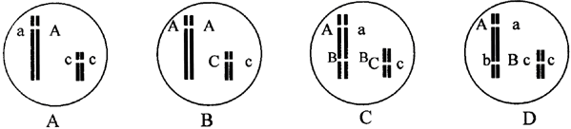
22、哪个杂合体的自交后代会出现分离比9：3：3：1的遗传现象( )

23、猴的下列各组细胞中，肯定有Y染色体的为( )
A．受精卵细胞和次级精母细胞
B．受精卵和初级精母细胞[来源:学科网ZXXK][来源:学§科§网Z§X§X§K]
C．初级精母细胞和雄猴的肝脏细胞
D．精子和雄猴的肠上皮细胞
24. 在下列各杂交组合中，后代只出现一种表现型的亲本组合是 ( )
A．EeFf×EeFf B．EeFF×eeff C．EeFF×EEFf D．EEFf×eeFf
25.DNA分子经过诱变，某位点上的一个正常碱基（设为P）变成了尿嘧啶，该DNA连续复制两次，得到的4个子代DNA分子相应位点上的碱基对分别为U-A、A-T、G-C、C-G，推测“P”可能是（ ）
A．胸腺嘧啶 B．腺嘌呤
C．胸腺嘧啶或腺嘌呤 D．胞嘧啶
26. 某校高二年级研究性学习小组调查了人的眼睑遗传情况，他们以年级为单位，对班级的统计进行汇总和整理，见下表： ( )
子代类型 | 双亲全为双眼皮（①） | 双亲中只有一个为双眼皮（②） | 双亲中全为单眼皮（③）
双眼皮数 | 120 | 120 | 无
单眼皮数 | 74 | 112 | 全部子代均为单眼皮
根据上表中哪一种调查情况，就能判断哪种眼皮为显性
A、第①种 B、第②种 C、第③种 D、三种都可以
27．番茄果实的红色对黄色为显性,两室对一室为显性。两对性状分别受两对非同源染色体上的非等位基因控制。育种者用纯合的具有这两对相对性状的亲本杂交,子二代中重组表现型个体数占子二代总数的 ( )
A．3/8或5/8 B．9/16或5/16 C．7/8或5/8 D．1/4或1/8
28．已知一玉米植株的基因型为AABB，周围虽生长有其他基因型的玉米植株，但其子代不可能出现的基因型是（ ）
A．AABB B．AABb C．aaBb D．AaBb
29. 欧洲某医院在一次为该国王室成员体检时发现，一个家庭父亲正常，母亲患色盲，生了一个性染色体为XXY的正常儿子，则该儿子多出的X染色体来自 ( )[来源:Zxxk.Com]
A．卵细胞 B．精子 C．精子或卵细胞 D．精子和卵细胞
30. 某男子患血友病，他的一个次级精母细胞处于后期时，可能存在 （ ）
A．两个Y染色体，两个血友病基因
B．一个X染色体，一个Y染色体，一个血友病基因
C．两个X染色体，两个血友病基因
D．一个Y染色体，没有血友病基因
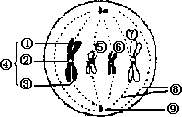

31.对上图的叙述中，不正确的是 （ ）
A．此细胞中有四条染色体，八条染色单体。
B．④是一个染色体，包含两个染色单体①、③，两个染色单体由一个着丝点②相连
C．细胞中有两对同源染色体，即④和⑦为一对同源染色体，⑤和⑥为另一对同源染色体
D．在后期时，移向同一极的染色体均为非同源染色体
32.玉米叶肉细胞中DNA的载体是（ ）
A．线粒体、中心体、染色体 B．叶绿体、核糖体、染色体
C．染色体、中心体、核糖体 D．染色体、叶绿体、线粒体
33.下面是关于基因、蛋白质和性状三者之间关系的叙述，其中不正确的是：（ ）
A．基因控制性状是通过控制蛋白质的合成来实现的 B．蛋白质的结构可以直接影响性状 C．生物体的性状完全由基因控制 D．蛋白质的功能可以影响性状
34．从某生物中提取出DNA进行化学分析，发现腺嘌呤与胸腺嘧啶之和占全部碱基数的46%。又知该DNA的一条链（H链）所含的碱基中28%是鸟嘌呤，问与H链相对应的另一条链中鸟嘌呤占该链全部碱基数的 （ ）
A．26% B．24% C．14% D．11%
35．用¹⁵N同位素标记细菌的DNA分子，再将它们放入含¹⁴N的培养基上连续繁殖4代，a、b、c为三种DNA分子：a只含¹⁵N，b同时含¹⁵N和¹⁴N，c只含¹⁴N。下图中这三种DNA分子的比例正确的是 （ ）
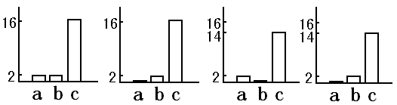
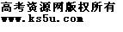
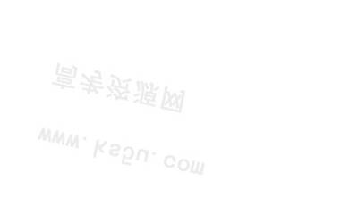

安师大附中2009-2010学年度第二学期期中考查
高一生物答题卷
- 选择题
题号 | 1 | 2 | 3 | 4 | 5 | 6 | 7 | 8 | 9 | 10 | 11 | 12 | 13
答案
题号 | 14 | 15 | 16 | 17 | 18 | 19 | 20 |  | 21 | 22 | 23 | 24 | 25
答案 |  |  |  |  | [来源:学科网]
题号[来源:学科网ZXXK] | 26 | 27 | 28 | 29 | 30 | 31 | 32 | 33 | 34 | 35
答案 |  |  |  |  |  |  |  |  |  |  |  |  | [来源:Z+xx+k.Com]

- 非选择题（共50分）
1．(6分)家兔的灰毛(A)对白毛（a）为显性，短毛（D）对长毛（d）为显性。控制这两对性状的基因独立遗传。现将长毛灰兔与短毛白兔两纯种杂交，再让F1的短毛灰兔交配获得F2，请分析回答：（共6分）
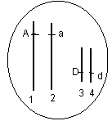（1）F₂中出现纯合体的概率是 。
（2）F₂中纯合体的类型最多有 种。
（3）F₂的短毛灰兔中，纯合体的概率为 。
（4）在F₂中短毛灰兔占的比例为 ，雌性长毛灰兔的比 例为 。
（5）F₂中表现型与F₁不同的个体所占的比例为 。
2、(8分)黄色圆粒豌豆与绿色圆粒豌豆杂交，对其子代的表现型按每对相对性状进行分析和统计，其结果如下图所示，其中黄色(Y)对绿色(y)为显性，圆粒(R)对皱粒(r)为显性，请据图同答问题：
黄色
绿色
圆粒
皱粒
75
50
25

[来源:学科网]

[来源:Zxxk.Com]
（1）子代中圆粒与皱粒的比例为_____________。[来源:学科网ZXXK]
（2）亲本中黄色圆粒与绿色圆粒的基因型分别为_____________和_____________。
（3）本杂交后代中能稳定遗传的占总数的_________，它们的表现型分别是____________、____________。
（4）F_{l}中黄色圆粒的基因型为________________，若使F₁中黄色圆粒与绿色皱粒豌豆杂 交，则F₂中纯合子所占的比例为_____________。
3．（9分）下列示意图分别表示某雌性动物(体细胞中染色体为4条)体内细胞正常分裂过程中不同时期细胞内染色体、染色单体和DNA含量的关系以及细胞分裂图像。请分析并回答：
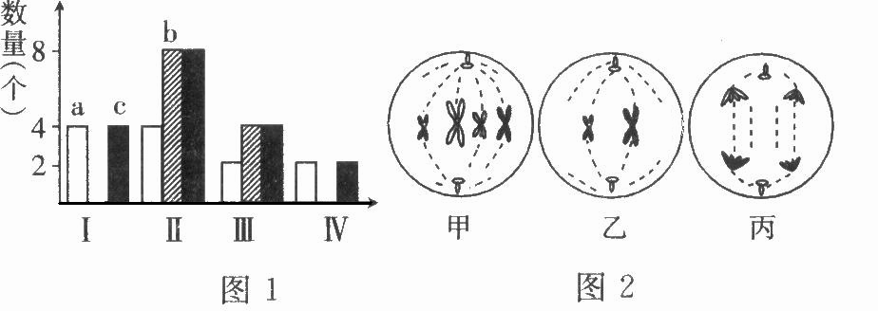

(1)图1中a～c表示染色体的是_______，图2中表示二倍体体细胞分裂时期的是_______。
(2)图1中Ⅲ对应于图2中的__________，图2中丙所示的细胞有________个染色单体。
(3)图1中的数量关系由I变化为Ⅱ的过程，细胞内发生的分子水平的变化是________________________；由Ⅱ变化为Ⅲ，相当于图2中的_____________的过程。
(4)符合图1中Ⅳ所示数量关系的某细胞名称是___________________。与图1中__________对应的细胞内不可能存在同源染色体。
4.（9分）概念图是一种能够比较直观体现概念之间关系的图示方法，请根据所学知识，完成与“生物的遗传物质”相关的概念：
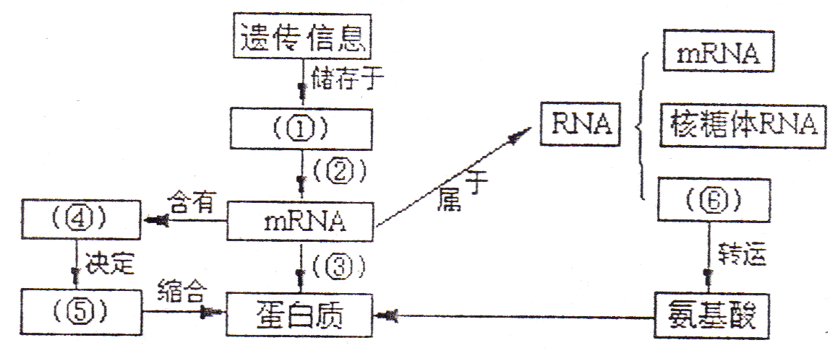

（1）填写有关内容：
①________ ②________ ③________ ④________ ⑤_________ ⑥_________
（2）由A、T、C参与构成的①和⑥的基本组成单位有多少种？_____________
（3）②发生的场所主要为_____________；③发生的场所为_____________。
5.(10分）某校生物活动小组要借助某大学的实验设备进行研究性学习，对 DNA 分子复制的方式进行探索，有人认为 DNA 分子是全保留复制，也有人认为 DNA 分子是半保留复制。为了证明这两种假设，这个小组设计了下列实验程序，请完成实验并对结果进行预测。
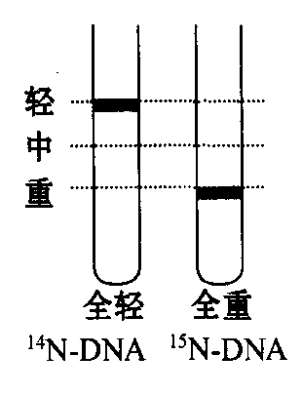
（1）实验步骤
第一步：在氮源为¹⁴N 的培养基上生长的大肠杆菌，其 DNA 分子均为¹⁴N-DNA ；在氮源为¹⁵N 的培养基上生长的大肠杆菌，其 DNA 分子均为¹⁵N-DNA 。用某种离心方法分离得到的结果如图所示，其 DNA 分别分布在轻带和重带上。
第二步：将亲代大肠杆菌（含¹⁵N）转移到含¹⁴N的培养基上繁殖一代（Ⅰ），请分析：
(1)如果DNA离心后位置为 在轻带位置, 在重带位置，则是全保留复制，如果DNA离心后位置为 在中带位置，则是半保留复制。
第三步：为了进一步验证第二步的推测结果，将亲代大肠杆菌（含¹⁵N－DNA）转移到含¹⁴N的培养基上连续繁殖二代（Ⅱ），请分析：
如果DNA离心后位置为 在轻带， 在重带，则是全保留复制；如果DNA离心后位置为 在中带位置， 在轻带位置，则是半保留复制。
(2)有人提出第一代(I) 的 DNA用解旋酶处理后再离心就能直接判断DNA的复制方式，如果轻带和重带各占1/2，则一定为半保留复制。
你认为这同学说法是否正确 。原因是
。

6. （8分）已知果蝇中，灰身与黑身为一对相对性状(B表示显性基因，b表示隐性基因)；直毛与分叉毛为一对相对性状(显性基因用F表示，隐性基因用f表示)。两只亲代果蝇杂交后代的类型和比例如下表：
 | 灰身、直毛 | 灰身、分叉毛 | 黑身、直毛 | 黑身、分叉毛
雌 蝇 | 3／4 | O | 1／4 | O
雄 蝇 | 3／8 | 3／8 | 1／8 | l／8
(1)控制灰身与黑身的基因位于 染色体上；控制直毛与分叉毛的基因位于 染色体上。
(2)亲代果蝇的基因型为 、 。[来源:学#科#网]
(3)亲代果蝇的表现型为 、 。
(4)子代表现型为灰身直毛的雌蝇中，纯合体与杂合体的比例为 。

高一生物期中考试参考答案
审核人：王君 校对：陈亮
一．选择题：（共50分，1-20每题1分，21-35每题2分）
1-20 BDBCD BDDAA DCBDC BCBCB
21-35 DCCCD AACBC DDCAD
二．非选择题（共50分，除标注外，每空1分）
1、（6分）（1）1/4 ，（2）四种 （3） 1/9 （4）9/16， 3/32 （5）7/16

2. （8分）（1）3：1 （2）YyRr yyRr
（3）1／4 绿色圆粒 绿色皱粒 （4）YyRR YyRr 1／6

3．（9分）（1）a 甲 （2）乙 8 （3）DNA复制 丙 乙
（4）卵细胞或极体 Ⅲ和Ⅳ

4．（9分）（1）①DNA ②转录 ③翻译 ④密码子 ⑤氨基酸 ⑥tRNA[来源:学§科§网]
（2）5 （3）②细胞核 ③核糖体

5. （10分）(1)一半,一半 全部 ；四分之三，四分之一 一半，一半
(2)不正确 因为不论是全保留复制还是半保留复制，其子一代用解旋酶处理后，都有一半的单链含¹⁴N，一半的单链含¹⁵N，离心后都有一半单链在重带，一半单链在轻带（2分）

6. （8分）⑴常染色体 X染色体 ⑵BbXFXf BbXFY ⑶灰身直毛 灰身直毛
⑷1：5 （2分）

